ГКОУ «С(К)ОШИ»

Рабочая тетрадь
по прикладному творчеству
6 класс

ученицы

______________________________________________________

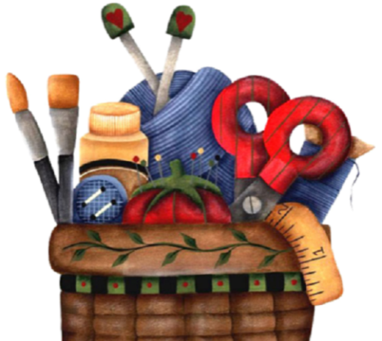

г. Балахна
Прикладное творчество
Прикладное творчество — это конструирование и моделирование из подручных материалов, умение создавать что-то новое из частей чего-либо.
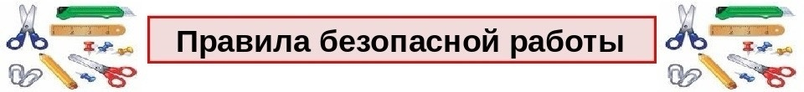
Задание 1. Изучи и запомни правила техники безопасности при работе с клеящим пистолетом:
- При разогреве пистолета обязательно под сопло положить керамическую, стеклянную подставку или блюдце, чтобы клей не капал на стол.
- Хорошо, если у стола гладкая поверхность, а если нет, клей соскрести будет тяжело, даже капельку;
- У пистолета есть подставка, которую при работе обычно убирают, а когда ставят пистолет, то выдвигают.
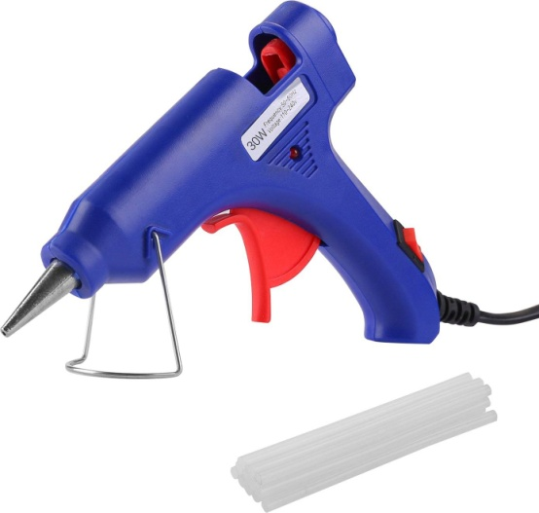
- Следить за тем, чтобы, когда ставится пистолет на стол, подставка была выдвинутой. Иначе пистолет уткнется соплом в подставку или в деревянный стол и может прожечь и то и другое или повредить;
- Не хватать сопло или разогретый клей руками. Температура сопла и клея на его выходе из сопла, 200 градусов. Ожёг будет обеспечен, даже, если просто прикоснуться к соплу или клею.
- Не забывать выключать пистолет из сети, после работы и даже во время работы, чтобы пистолет не перегрелся.

Работа с бросовым и подручным материалом
Задание 2. Допиши предложение:
Бросовый материал – это материал, который ___________________________ __________________________________________________________________________________________________________________________________________________________________________
Задание 3. Изучи примерный план анализа свойств изучаемого материала
1. Происхождение или получение.
2. Строение материала.
3. Структурно-размерные физические показатели (толщина, структура, прочность, жесткость).
4. Способность к изменениям при нагрузке и восстановлению первоначальной формы (упругость, гибкость).
5. Оптические показатели (цвет, оттенок, светопроницаемость).
6. Химические свойства (обработка, окраска).
Задание 4. Проведианализ свойств предложенного тебе бросового материала по предложенному выше плану:
- _______________________________________________________________
- _______________________________________________________________
- __________________________________________________________________
- ________________________________________________________________
- ________________________________________________________________
- ________________________________________________________________
Задание 5. Напиши назначение поделок из подручных материалов:
- _______________________________________________________________
- _______________________________________________________________
- _______________________________________________________________
Изготовление магнитиков на холодильник
Задание 6. Из предложенных материалов придумай свой вариант магнитика на холодильник. Выбрать можешь любые предложенные материалы.
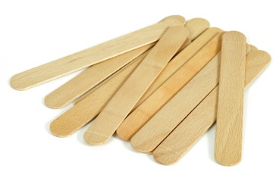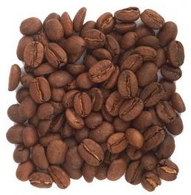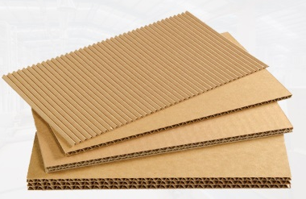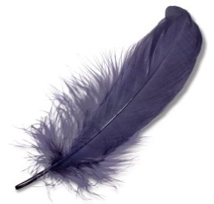
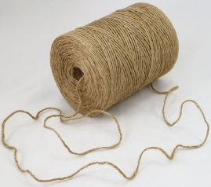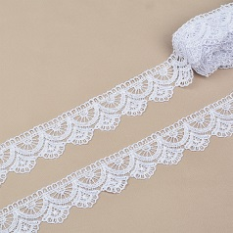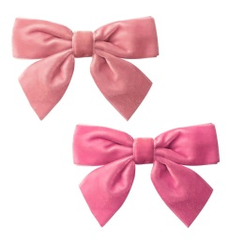

Задание 7. Нарисуй придуманное изделие

Задание 8. Составь и запиши план работы по изготовлению магнитика на холодильник из выбранных материалов.
План работы по изготовлению магнитика на холодильник:
1.__________________________________________________________________
2._______________________________________________________________________
3._______________________________________________________________________
4._______________________________________________________________________
5.___________________________________________________________________________________________________________________________________________
Задание 9. Изготовь свое изделие (магнитик на холодильник).
Задание 10. Расшифруй анаграмму (запиши ответ)
Для справки: анаграмма — это слово или словосочетание, образованное путём перестановки букв, составляющих другое слово (или словосочетание).
Например: ОМАЗАКИ - МОЗАИКА
УСЕВИРН — _____________________________
Изготовление букетика из бросовых материала
Задание 11. Рассмотри рисунок и напиши, из каких материалов можно изготовить данное изделие:
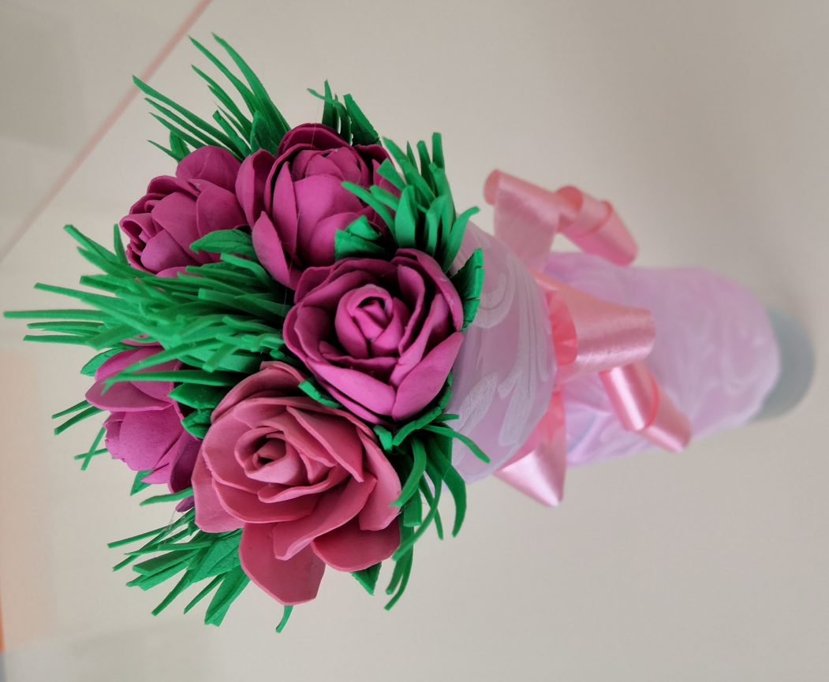
______________________________________________________________________
____________________________________________________________________________________________________________________________________________________________________________________________________________________________________________________________________________________________________________________________________________________
Задание 12. Изготовь свое изделие (букетик из бросовых материалов).
Изготовление заколки для волос
Задание 13. Напиши, из каких подручных материалов можно изготовить заколку для волос:
Название материалов:
Задание 14. Нарисуй эскиз своей будущей заколки:

Задание 15. Напиши, какие инструменты и приспособления тебе понадобятся для изготовления заколки для волос:
__________________________________________________________________________________________________________________________________________________________________________
Задание 16. Изготовь свое изделие (заколку для волос из бросовых материалов).
Изготовление ёлочных игрушек
Задание 17. Рассмотрикартинки ёлочных игрушек. Напиши, из каких материалов их можно изготовить:
Ёлочные игрушки | Название материалов
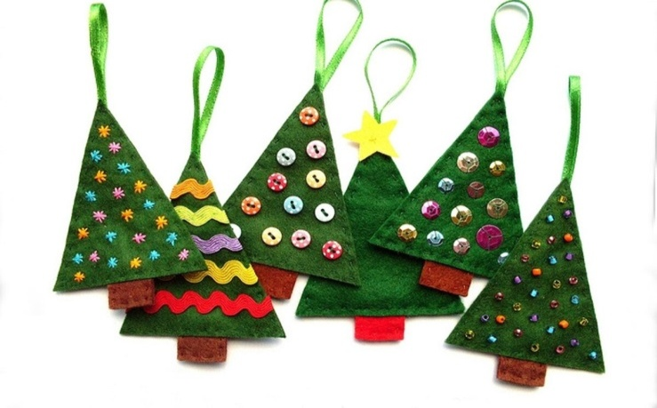
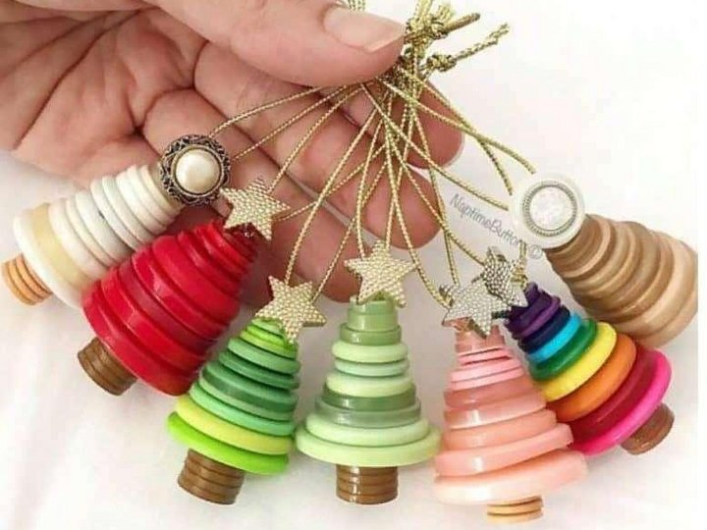
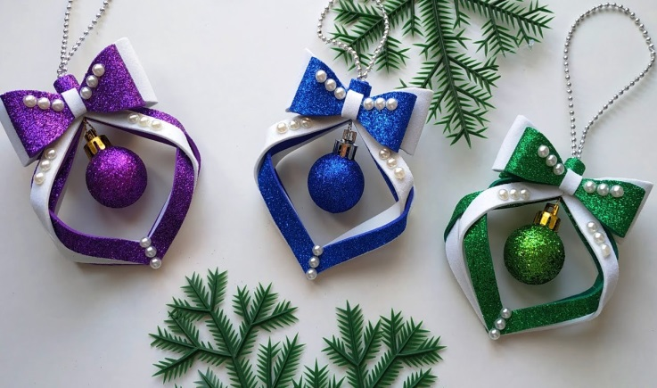
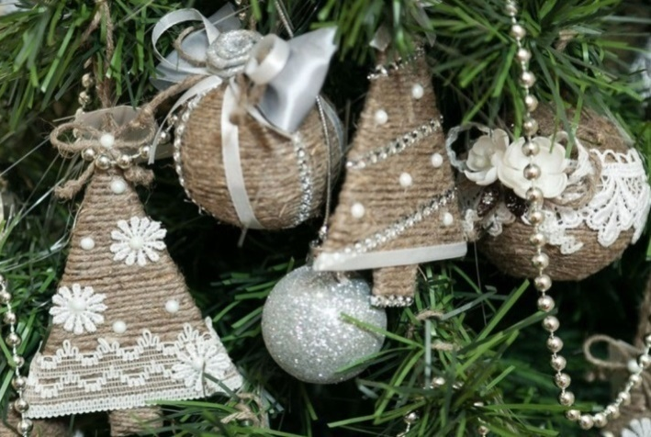

Задание 18. Выбери игрушку для изготовления. Изготовь свое изделие.
Изготовление шкатулки
Задание 19. Напиши, из каких материалов можно изготовить шкатулку своими руками:
________________________________________________________________________________________________________________________________________________________________________________________________________________________________________________________________________________________________
Задание 20. Рассмотри картинки и напиши, из каких материалов изготовлены данные изделия.
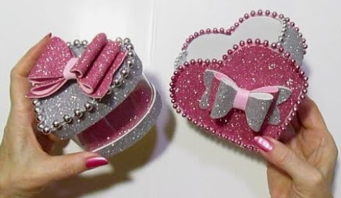
____________________________________________________________________________________________________________________________________________________________________________________________________________________________________________________________________________________________________________________________________________________
Задание 21. Прочитайте план работы по изготовлению шкатулки. Изготовь шкатулку.
План работы по изготовлению шкатулки:
- Раскроить необходимые детали.
- Соединить дно шкатулки с боковой частью.
- Изготовить крышку шкатулки.
- Изготовить бант.
- Оформить шкатулку декоративными элементами.
Декоративно-прикладное искусство
Задание 22. Напиши виды русских народных промыслов, которые ты знаешь:
____________________________________________________________________________________________________________________________________________________________________________________________________________________________________________________________________________________________________________________________________________________
Задание 23. Рассмотри картинки. Отметь на них виды народных промыслов Нижегородской области.
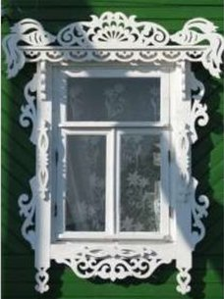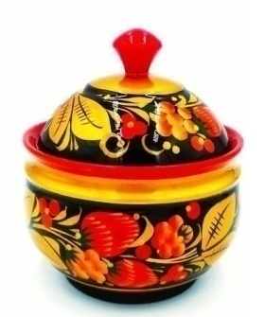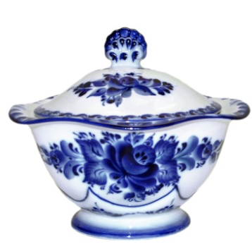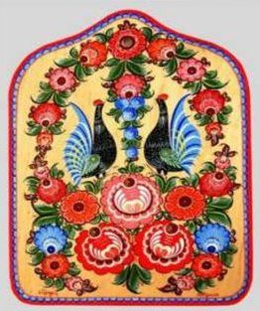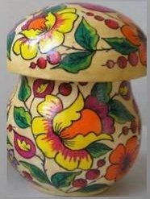
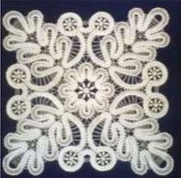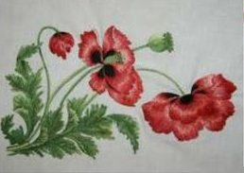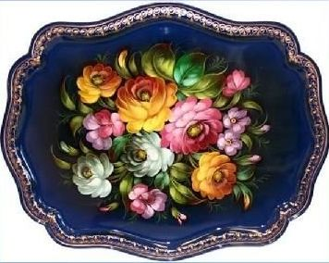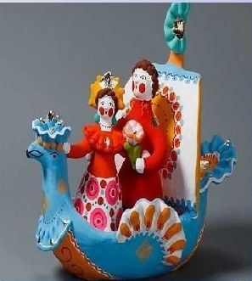

Вышивка лентами
Задание 24. Вспомни, какие материалы и инструменты необходимы для выполнения вышивки лентами. Подчеркни верные ответы:
- Иглы для вышивания
- Ткань
- Нитки для вязания
- Ленты атласные
- Пуговицы
- Пяльцы
- Нитки мулине
- Швейная машина

Основные приемы вышивания лентами
Задание 25. Вспомни основные приемы вышивания лентами.
Прямой стежок
Прямой стежок с завитком (вытянутый с завитком, японский стежок) - подходит для вышивки лепестков.
Задание 26. Изучи технику выполнения шва Роза «паутинка», выполни на образце.
Изготовление композиции из цветов, вышитой лентами «Чайные розы».
Задание 27. Выполни вышивку лентами по предложенной схеме (по желанию, можно внеси изменения в предложенную схему в Приложении 1)

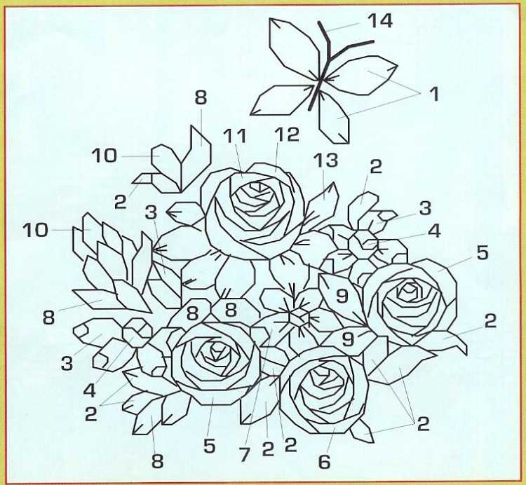

Для изготовления композиции тебе понадобятся:
- Ткань для вышивания
- Иглы для вышивания
- Ленты шириной 5 мм разного цвета
- Нитки мулине в тон лентам
Задание 28. Изучи и запомни:
Памятка по уходу за вышитыми изделиями
Картины, вышитые лентами, совсем не обязательно стирать! Для ухода за ними достаточно просто чаще смахивать пыль с рамы и самой картины сухой, мягкой, чистой тряпочкой или специальной кисточкой. Если картина уже давно украшает ваше жилище, можно просто пропылесосить её с некоторого расстояния, чтобы не повредить вышивку.
Гладить изделия, декорированные с помощью техники вышивки лентами, следует особенным способом, и делается это очень осторожно. Проглаживанию утюгом подлежит только ткань с обратной стороны вышивки вокруг мотива. При этом основа и сами ленты должны быть слегка влажными. В процессе глажки под лицевую сторону изделия следует простелить мягкую ткань, при этом само изделие и с изнаночной стороны накрывают слоем ткани.
Если элементы вышивки равномерно разбросаны по всему полю, то лучше всего использовать функцию утюга «вертикальный пар». Но при этом необходимо помнить о том, что после глажки лент прежний объем вышивки уже невозможно будет восстановить.
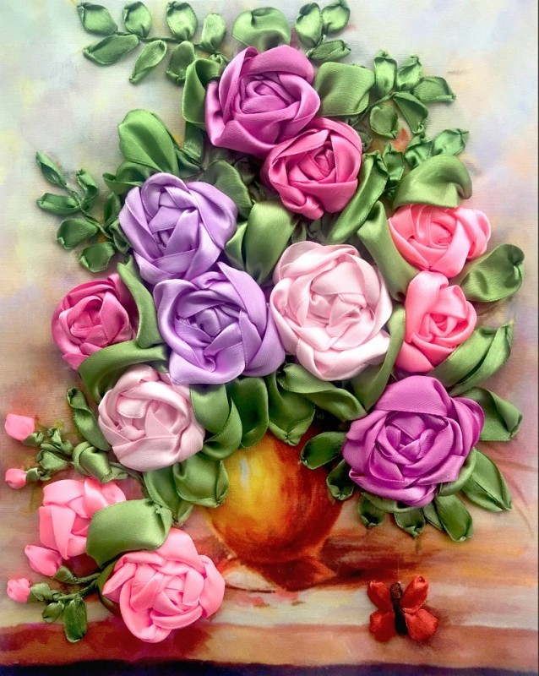

Лоскутная мозаика
Задание 29. Изучи и запомни понятие:
Лоскутная мозаика — это искусство соединения отдельных разноцветных фрагментов ткани в красивые узоры.
У лоскутной мозаики есть и другие названия: пэчворк, шитье из лоскутков, лоскутное шитье.
В основе этой техники лежит квадрат. Можно сшивать квадраты любых размеров и в любой последовательности.
Задание 30. Рассмотри рисунки. Найди, в чём заключаются отличия и каковы особенности узоров «изба» и «колодец».
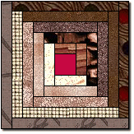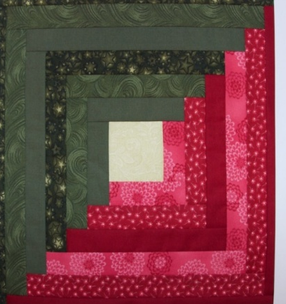
Узор «изба» Узор «колодец»
Задание 31. Раскрась лоскутный коврик. Используйгамму контрастных цветов. Реши, какую композицию ты хочешь нарисовать: колодец или избу.
Задание 32. Разгадай филворд: найди и выдели разным цветом слова, представленные ниже.
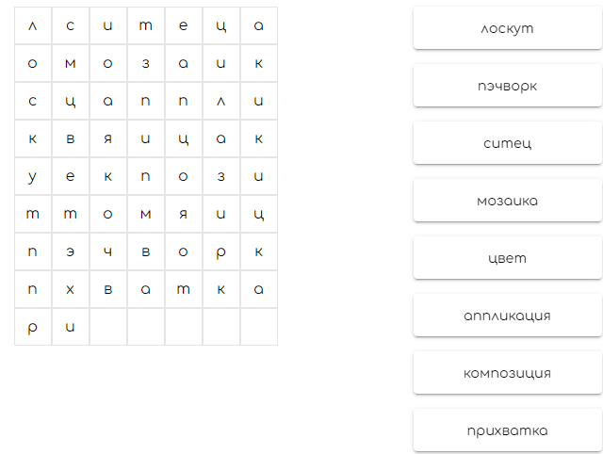
Изготовление кухонной прихватки
Задание 33. Рассмотри картинку. Какая техника лоскутного шитья применялась для пошива данного изделия? Выбери правильный ответ и подчеркни:
а) Узор «изба» б) Узор «спираль» в)Узор «колодец»
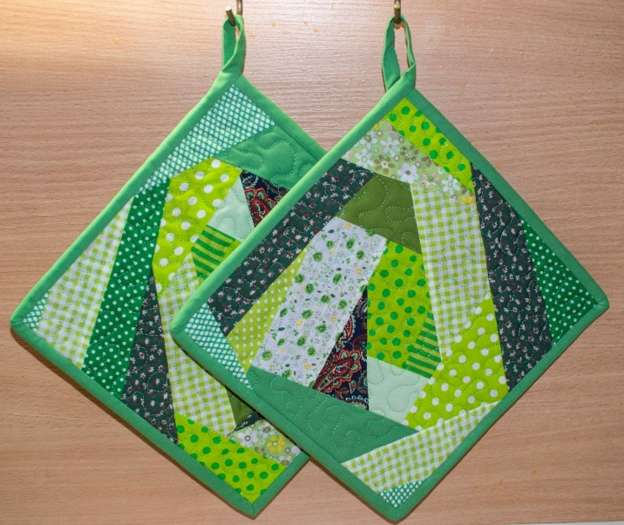

Задание 34. Работу по изготовлению кухонной прихватки необходимо выполнять в определённой последовательности. Поставь цифры от 1 до 5 в соответствии с правильным порядком работы.
План работы по изготовлению кухонной прихватки

_____. Соединение лоскутов ткани с основой из х\бткани.

_____. Подготовка лоскутов ткани к раскрою и раскрой.

_____. Пошив прихватки.

_____. Раскрой деталей прихватки.

_____. Отделка прихватки.

Задание 35. Пользуясь схемой узора «Спираль», подготовить цветные лоскуты к пошиву прихватки. Выполнить работы по изготовлению кухонной прихватки согласно плану.
Кукла, мягкая игрушка

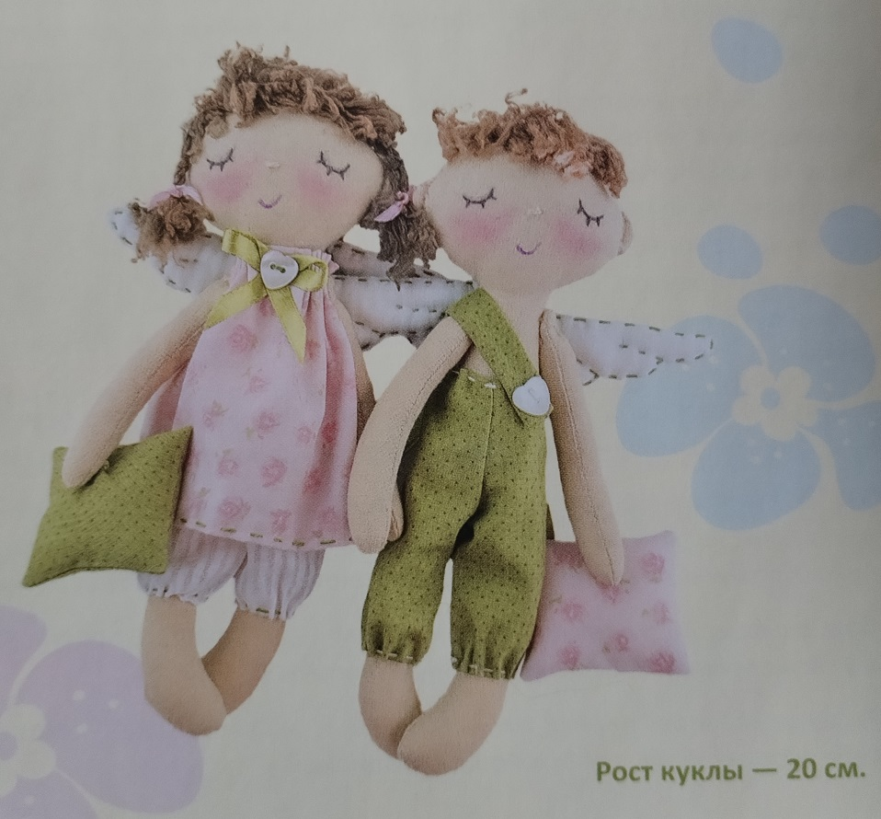

Задание 36. Рассмотри рисунок. Прочитай, какие материалы необходимы для изготовления куклы:
- лоскут х\б ткани (бязь) 22х28 см (для тела)
- лоскут цветной х\б ткани 25х30 см (для одежды)
- лоскут ткани для крыльев
- лоскут ткани для подушки
- синтепух
- пряжа для волос (букле или «травка»)
- х\б нитки цвет в тон ткани
- пуговицы декоративные

Задание 37. Прочитай план работы по изготовлению тряпичной куклы.
План работы поизготовлениюкуклы:
- Изготовить тело куклы.
- Изготовить одежду.
- Оформить лицо.
- Пришить волосы к голове.
- Изготовить аксессуары для куклы.
Задание 38. Изготовь тряпичную куклу в соответствии с планом (выкройки в Приложении 3).

Приложение 1
Схема для вышивки лентами

Приложение 2
Выкройка прихватки в технике лоскутной мозаики

3
2

1

5
4

Приложение 3

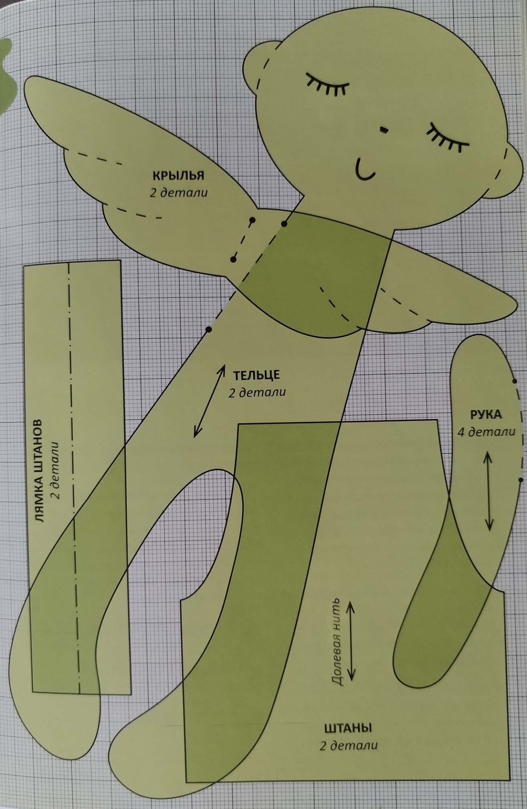
Содержание
Прикладное творчество 2
Работа с бросовым и подручным материалом 2
Изготовление магнитиков на холодильник 3
Изготовление букетика из бросовых материалов 4
Заколка для волос 5
Изготовление ёлочных игрушек 6
Изготовление шкатулки 7
Декоративно-прикладное искусство 7
Вышивка лентами 8
Основные приемы вышивания лентами 9
Изготовление композиции из цветов, вышитой лентами «Чайные розы» 10
Памятка по уходу за вышитыми изделиями 11
Лоскутная мозаика 12
Изготовление кухонной прихватки 13
Кукла, мягкая игрушка 14
Приложения 16 - 18

